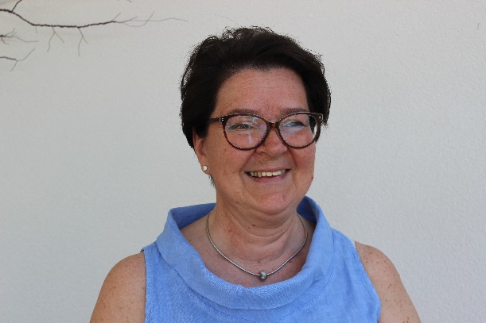**Martina Brandl**

Geboren 1970 in Graz, Austria  
Lebt und arbeitet in St. Ruprecht/Raab, Austria

Martina Brandl ist Handwerkerin. Sie verwendet altmeisterliche Techniken, schafft mit ungewöhnlichen Materialien neue haptische Dimensionen und verzaubert mit sensibler Leidenschaft in ihrer Arbeit.

**Ausbildung:**

2019 – 2024 Akademie der bildenden Künste Kolbermoor, Deutschland

Meisterklasse Gabriele Musebrink

**Ausgewählte Ausstellungen:**

2025 **Groupshow “Save the world”** – Museum Szombathely - Ungarn

2024 **42ème Salon d’Automne International de Lunéville** – Frankreich

**Groupshow – Venezia** - Scuola Grande San Teodoro, Italien

**Groupshow Bratislava** – Bratislava Castle, Slowakei

**Immersion** – AdbK Kolbermoor, Deutschland

2023 **Groupshow Milano -** Ikonica Art Galery, Italien

**ARTenergy** – Solo-Ausstellung; Feistritzwerke STEWEAG, Gleisdorf, Austria

2022 **Personale 2022** – Solo-Ausstellung MiR - Gleisdorf, Österreich

Zahlreiche weitere Solo und Gruppenausstellungen in Österreich und Slovenien

**Mitglied von:**

Archipel - Forum für Kunst und Kultur <https://archipel.or.at>  
Steiermärkischer Kunstverein Werkbund  
Berufsvereinigung bildender Künstler, Sektion Steiermark

**Martina Brandl – MBArt** | Austria | 8181 St. Ruprecht an der Raab | Wollsdorf 13  
Tel: +43 664 1860 302 | Email: [martina.brandl@aon.at](mailto:martina.brandl@aon.at) | Home: martinabrandl.com